Информация
о проведении рейдовых мероприятий по соблюдению масочного режима и требований санитарно-эпидемиологического законодательства на объектах потребительской сферы. 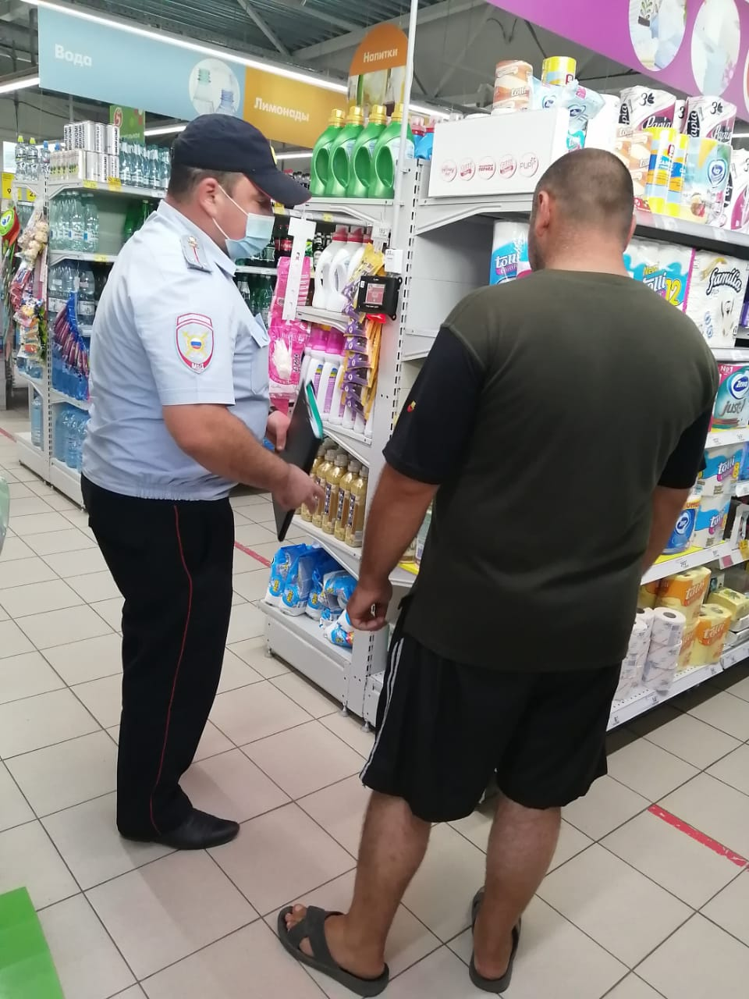
В целях исполнения постановления Правительства Ростовской области от 05.04.2020 № 272 «О мерах по обеспечению санитарно-эпидемиологического благополучия населения на территории Ростовской области в связи с распространением новой коронавирусной инфекции (COVID-19)», сотрудниками Администрации Зерноградского городского поселения совместно с Отделом МВД России по Зерноградскому району, продолжают проводиться рейдовые мероприятия по соблюдению масочного режима и требований санитарно-эпидемиологического законодательства на объектах потребительской сферы.
Так с 10.08.2020 по 13.08.2020, в результате проведенных мероприятий, сотрудниками полиции было составлено 4 протокола об административном правонарушении по ст. 20.6.1 КоАП РФ на граждан, находящихся в предприятиях торговли без маски.
Уважаемые руководители предприятий!
Контролируйте ношение масок и перчаток сотрудниками, а также проведение мероприятий по дезинфекции. Не допускайте скученности среди потребителей!

Администрация Зерноградского городского поселения.

